Приложение 1

|  |  |  |
| --- | --- | --- |
| Министерство науки и высшего образования РФ ФГБОУ ВПО “Ульяновский государственный университет” | Форма |  |
| Ф-Титульный лист лабораторной работы |  |  |

Министерства науки и высшего образования РФ Ульяновский государственный университет

Факультет Математики, информационных и авиационных технологий Кафедра Телекоммуникационные технологии и сети

ЛАБОРАТОРНАЯ РАБОТА

по дисциплине

Базы данных

(название дисциплины)

Получение практических навыков работы с СУБД и языком SQL

(создание и изменения таблиц)

(название темы)

Направление бакалавриата Информационные системы и технологии. 09.03.02

Работу выполнил студент ИС-З-21 25.10.2022 Гусев В.Е.

(группа) (подпись, дата) (Ф.И.О.)

Научный руководитель

(должность) (подпись, дата) (Ф.И.О.)

(оценка)

У Л Ь Я Н О В С К

2022г.

«Диспетчерская МЧС»

Создание новой таблицы

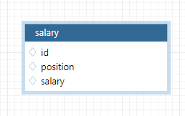

CREATE TABLE `salary` (

   `id` ,

   `position` ,

   `salary`

   PRIMARY KEY ()

);

Дополнение таблицы ограничениями

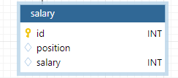

CREATE TABLE `salary` (

   `id` INT NOT NULL UNIQUE AUTO_INCREMENT,

   `position` ,

   `salary` INT DEFAULT 0 CHECK (`salary`>0),

   PRIMARY KEY (`id`)

);

Внесение изменений

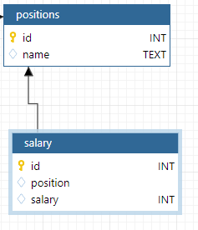

ALTER TABLE `salary` ADD CONSTRAINT `FK_686c32e3-d7a6-4fec-990b-5ec52f8e8df4` FOREIGN KEY (`position`) REFERENCES `positions`(`id`)  ;

Добавление столбца «prize» (Премия) в таблицу «salary»

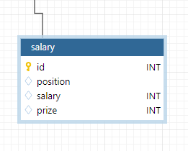

ALTER TABLE `salary` ADD column `prize` INT

Удаление столбца

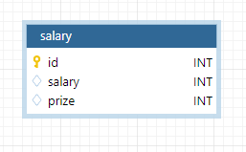

ALTER TABLE `salary` DROP column `position`

Удаление таблицы

DROP TABLE `salary`